**INSTITUTO FEDERAL DE SERGIPE - IFS**

Nome: Antônio Ferreira Oliveira Neto.

Professor: Flaygner Moura

09/12/2024

Fundamentos de sistemas de informação.

**Atividade avaliativa**: Criando um Sistema de Informações para Resolver um Problema Real.

Problema escolhido: Gerenciar alunos, professores e aulas.

A abordagem para criação do protótipo para resolução dos problemas relacionados a gerência de alunos, professores e aulas usa da metodologia SLDC - Ciclo de Vida de Desenvolvimento de Software. É um processo com etapas organizadas e lógicas para criar, testar, implementar e manter um software funcionando. É dividido nas seguintes etapas: Investigação do sistema: Entender o problema. Análise do problema: Entender o que o S.I. pode fazer. Projeto de sistema: Como funcionará o software e sua interface. Implementação do sistema e manutenção.

**- Investigação do sistema**

A escola Enedina Alves, escola fictícia, sofre pela falta de automatização dos seus serviços escolares, os quais ainda são oferecidos, para alunos e professores, manualmente, ocorrendo o fato de que muitos professores e alunos não conseguem ter acesso a esses serviços de imediato por imprevistos ou falhas na disponibilização. Esses serviços, para o aluno, são: conhecimento de seus horários de aula, número de faltas e seu boletim, avisos dos professores e calendário escolar. Já os serviços que não são oferecidos: contato e conhecimento dos monitores do instituto, planejamento do professor e acesso a materiais extras. Já para o professor, são serviços disponibilizados pela gestão manualmente: Seus horários e o calendário escolar. E seus serviços manuais: Diário, planejamento, avisos e materiais extras. Todas essas questões podem ser facilitadas e economizadas através da automação desses processos, isto é, utilização de um aplicativo que possua todas essas informações.

**- Análise do problema**

O que o S.I. pode fazer?

Dessa maneira, um sistema de informação resolverá esse problema através da criação de um software mobile para o uso do aluno e do professor através da coleta de dados (entrada), processamento e resultado deles (saída). E, como se trata de um S.I. computacional, deve-se haver a presença do hardware, o dispositivo que usará do aplicativo, o software, o próprio aplicativo e seu banco de dados, banco de dados, as informações sobre os alunos, professores e demais informações, e a telecomunicação, a comunicação entre dispositivos.

**- Projeto de sistema**

Primeiramente, o novo usuário que é professor ou aluno do local deverá clicar em “criar conta”, já que não há senha e usuário para login (fig. 1). Os dados coletados para criação da conta serão: Nome completo, data de nascimento, e-mail acadêmico, que serão digitados pela pessoa. Depois, o usuário irá digitar e confirmar a senha feita (fig. 2). Se o cidadão que acabou de criar a senha e clicou na seta significando “avançar” realmente for estudante ou professor do local, a conta e a senha serão criadas, sendo disponibilizado, logo em seguida, o código de usuário fixo para login (fig. 3).

Esse processo de validação é possível pois, quando o usuário clica em “criar conta”, os dados que entraram serão comparados com os dados referentes ao daquele nome digitado que se localiza no banco de dados da própria instituição. Se os dados digitados não divergirem do que há registrado no sistema da escola para o determinado nome, o usuário terá sua conta criada, código de usuário liberado e poderá acessar a aba “Entrar” como aluno ou professor (fig. 4).

Já dentro do aplicativo, a pessoa possuirá todas as suas informações necessárias disponíveis [essa parte é a saída, gerada a partir da entrada, que foi a digitação dos dados (nome, e-mail, celular e data de nascimento), e processamento, processar esses dados e comparar com os do sistema]. Contudo, se os dados divergirem do nome digitado ou, também, se não houver o nome escrito no sistema, o usuário não terá acesso ao aplicativo, indo da aba de preenchimento de dados (fig. 2) direto para a aba informando que não há registro desse indivíduo no sistema (fig. 6).

Obs: ao pôr os dados e o sistema validar que os mesmos fazem parte do banco da instituição, o usuário já entrará no sistema como aluno ou professor, dependendo do que o usuário seja. A aba “Entrar” tem coloração azul para aluno (fig. 4) e cinza para professor (fig. 4.1)

**fig. 1: fig. 2: fig. 3: fig.4 (aluno):**



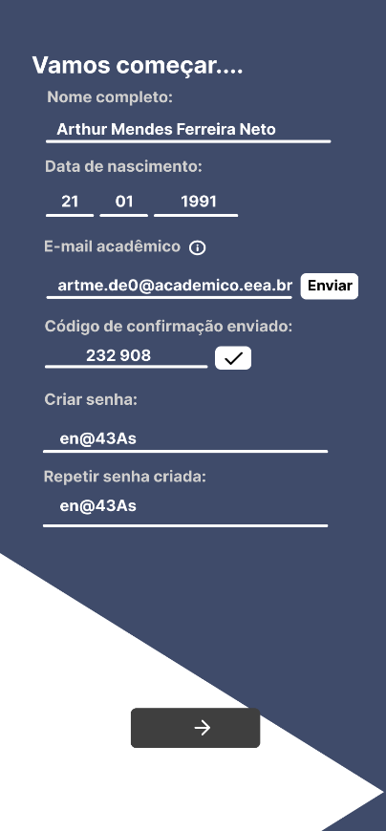**fig. 2.1: fig 3.1: fig 4.1 (prof) fig 6:**

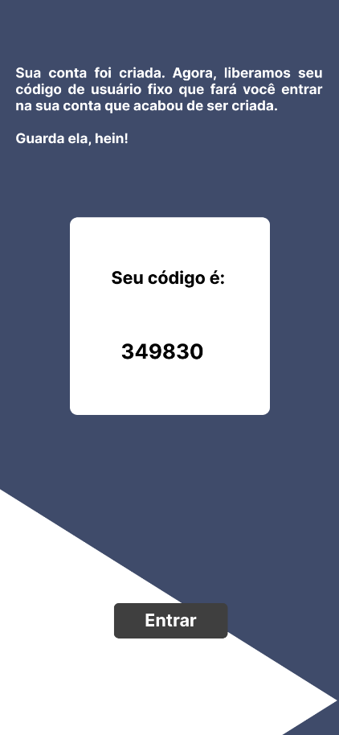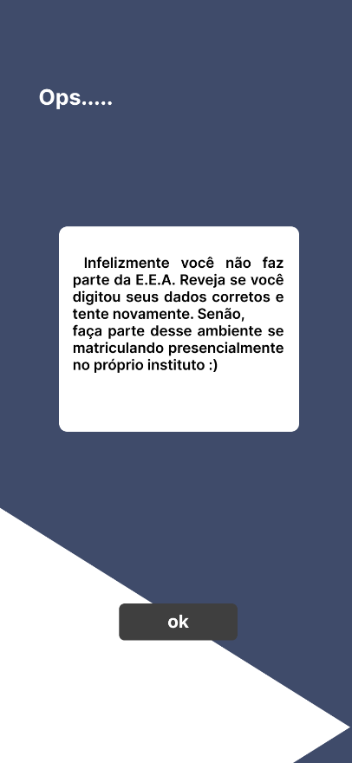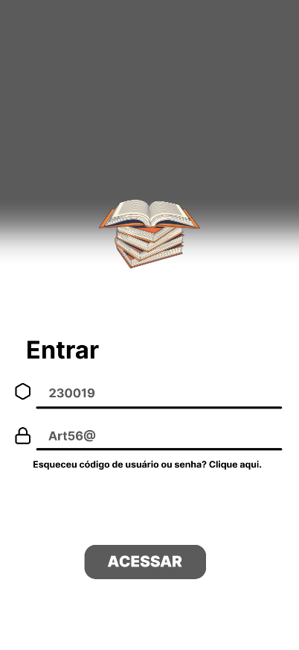

As informações geradas (saída) a partir dos dados digitados pelo usuário, caso ele realmente seja aluno ou professor, serão, para aluno: Seu horário, frequência e boletim, aviso dos professores, calendário escolar, biblioteca com materiais extras, monitores e planejamento do professor. Essas opções estarão disponíveis para serem acessadas através da aba “sumário” já quando a pessoa entra na conta com o usuário e a senha criados (fig 7). Ademais, se o estudante clicar nas três linhas horizontais localizadas no lado superior esquerdo da aba “sumário”, ele terá informações como código de usuário, série que está cursando, nome e data de nascimento, e como opções, sair da conta, mudar ou lembrar da senha, e voltar para sumário (fig 8).

**fig. 7: fig. 8:**

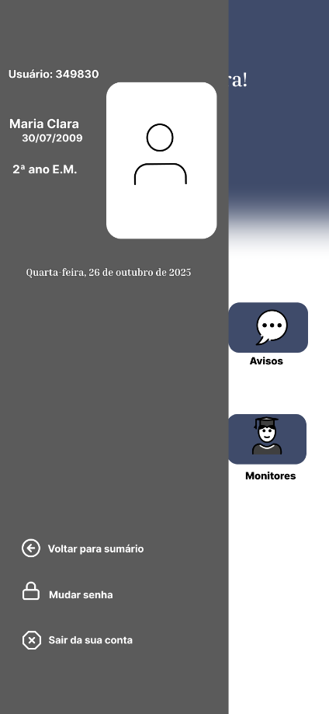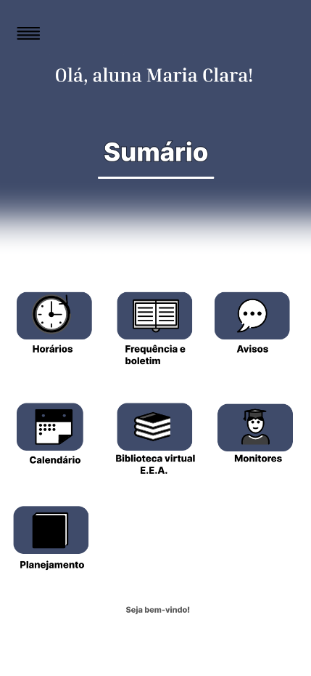

Quando o aluno clica em “horário”, por exemplo, ele entrará na aba que apresenta todos os horários de aula e intervalo do determinado estudante (fig 9).

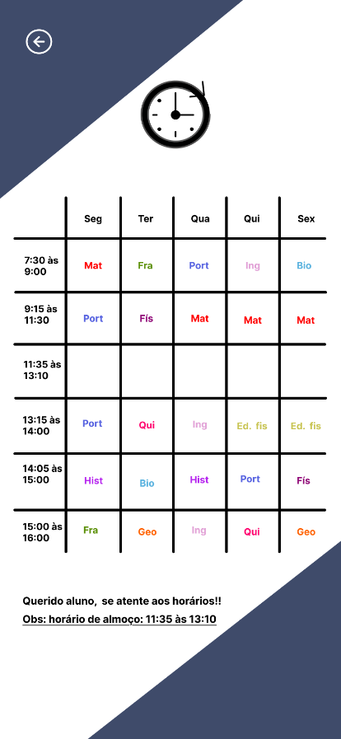 fig. 9:

Caso clique em “frequência e boletim”, ele seguirá para a aba que mostra suas notas em relação à unidade específica, seu status (aprovado ou reprovado) e o número de faltas (fig 10). Ao entrar, essas opções estarão invisíveis e só poderão ser vistas ao clicar no ícone de ocultar informações, pois, talvez, o aluno só queira ver ou mostrar informações de uma determinada matéria, não de todas ao entrar na aba. É uma questão de privacidade (fig. 11). E, caso clique no ano (2025), terá a possibilidade de visualizar essas informações em referência aos anos anteriores (fig 12).

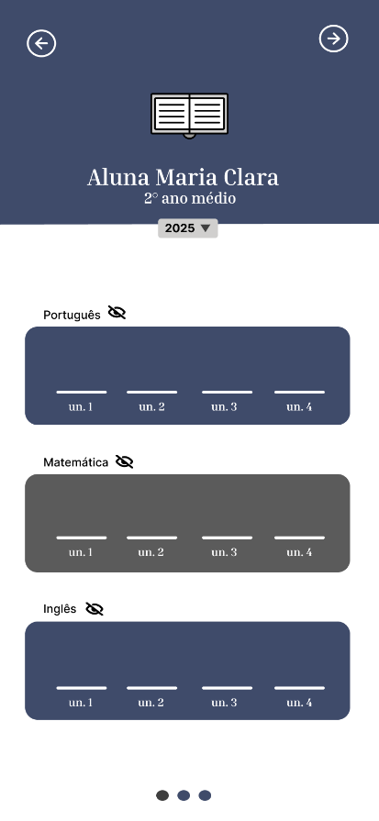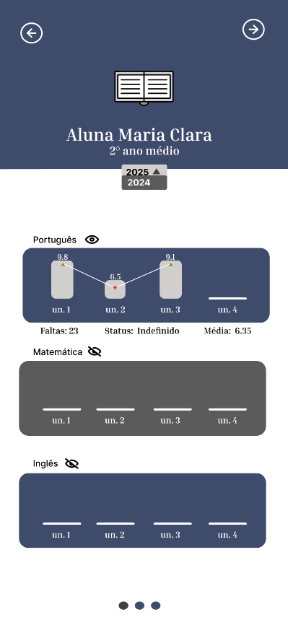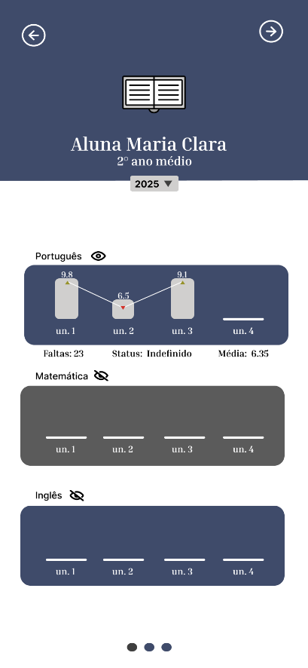 **fig. 10: fig. 11: fig. 12:**

Quando clica em “aviso”, o aluno entrará em uma aba com opções para escolher qual professor você tem o interesse de visualizar os comunicados. O losangulo vermelho nessa mesma tela sobre o determinado professor significa que há novo comunicado do próprio (fig. 13). Quando clica na opção do professor alvo, o usuário seguirá para aba onde mostra todas as informações dadas pelo educador (fig. 14). Também, dentro dessa aba, há a presença de comunicados anteriores que podem ser lidos detalhadamente ao clicar “visualizar” (fig. 14). Dessa forma, a página mostrando os comunicados passados aparecerá (fig. 15).

**fig.13 fig. 14 fig. 15**

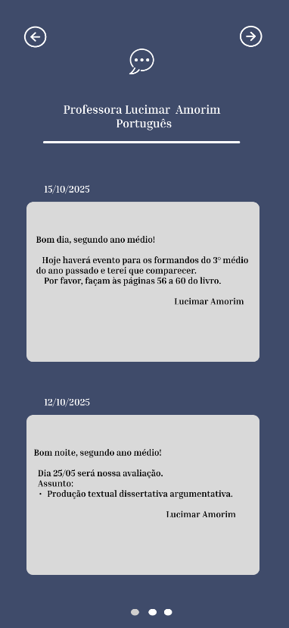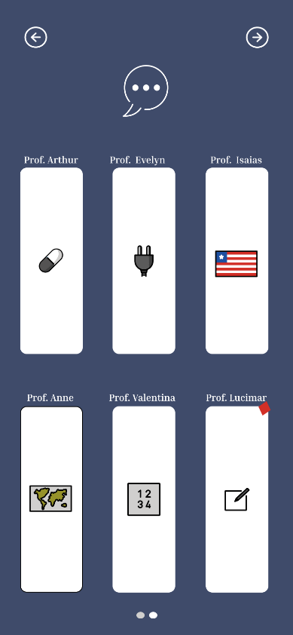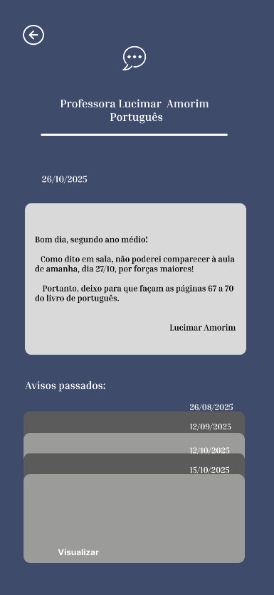

Ao clicar em “calendário”, o usuário terá acesso a todas as informações referentes a programação da escola e feriados (fig 16).

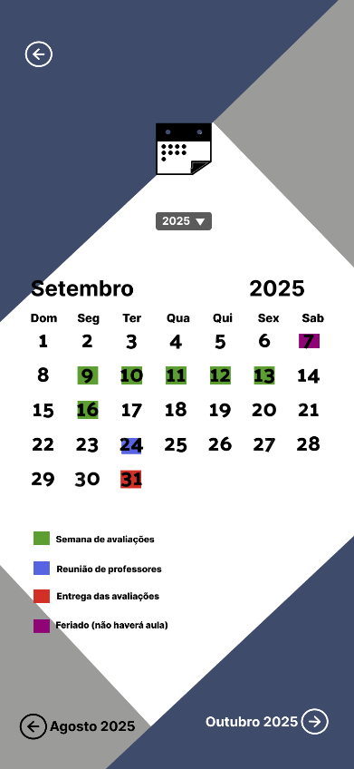 **Fig. 16**

A biblioteca virtual contará com materiais extras da determinada matéria para o aluno se aprofundar e acessar mais atividades. Esses materiais estão denominados “materiais complementares”. Ademais, como introdução, descreve um resumo de quem foi a mulher que leva seu nome na escola, para maior conhecimento sobre a importante figura histórica brasileira e do mundo (fig. 17)

Quando o aluno clicar na matéria que quer ter acesso ao material extra, ele escolherá o nível do material disponibilizado (1° ano médio, 2° ano médio ou 3° ano médio) (fig. 18). Ao optar, terá acesso ao material da matéria (fig. 19).

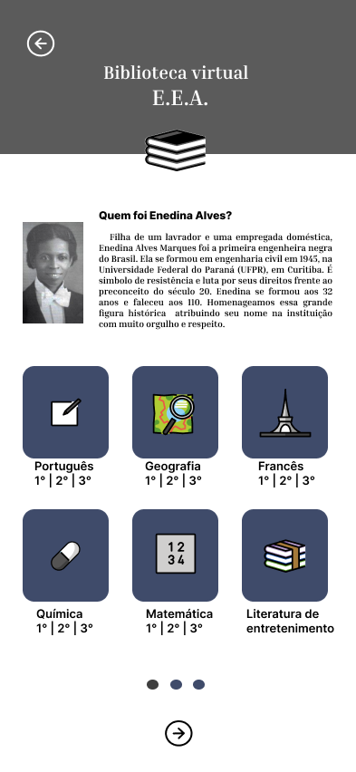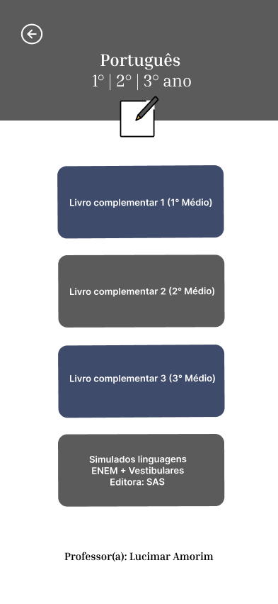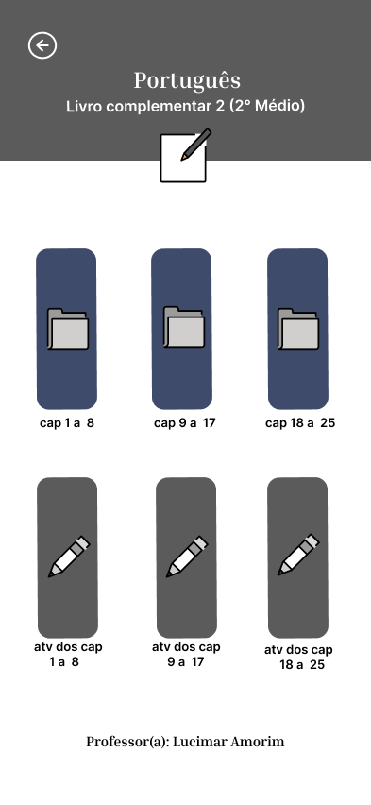 **fig 17: fig. 18: fig. 19:**

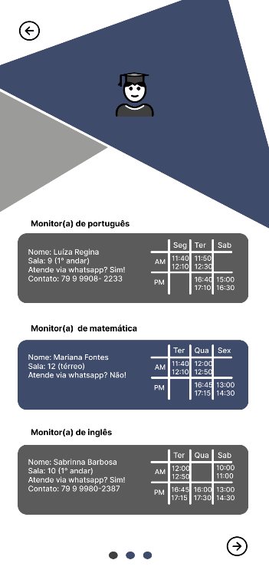 A falta de informação sobre quem eram os monitores era alarmante. Então, há uma aba dedicada a informar a matéria monitorada, o nome, atendimento via whatsapp ou não, sala de monitoria e horários de atendimento do monitor (fig. 20). Assim, os alunos terão acesso rápido e fácil de como podem localizar e tirar suas dúvidas com o monitor específico.

**fig. 20:**

Por último, quando pressionar em “planejamento”, o aluno terá a possibilidade de visualizar o que será estudado naquele mês (fig. 22) ao clicar na opção indicando o nome do professor que leciona a matéria que ele quer ter conhecimento (fig. 21).

**fig. 21 fig. 22**

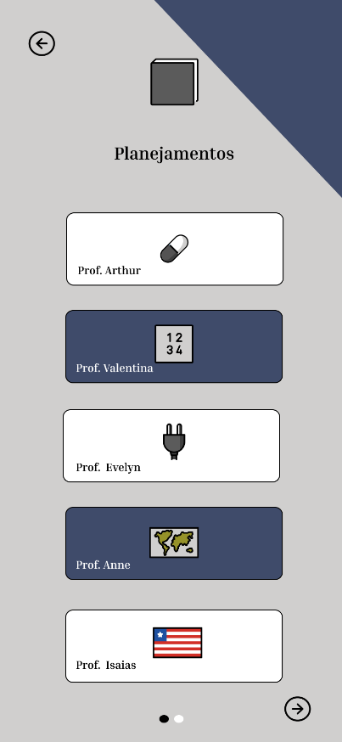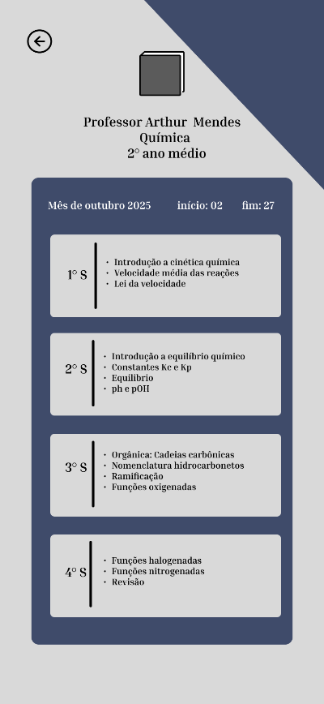

As informações geradas (saída) a partir dos dados digitados pelo usuário, caso ele realmente seja aluno ou professor, serão, agora, para professor: Seu horário e calendário. Já as informações que poderão ser feitas pelo professor e disponibilizada para o aluno através do aplicativo são: diário, planejamento, avisos e materiais extras. Todas essas informações estarão disponíveis na aba “sumário” (fig. 23). Ao clicar nos três traços superiores a esquerda, o professor terá acesso aos seus dados e código de usuário (fig. 24).

**fig. 23 fig. 24**

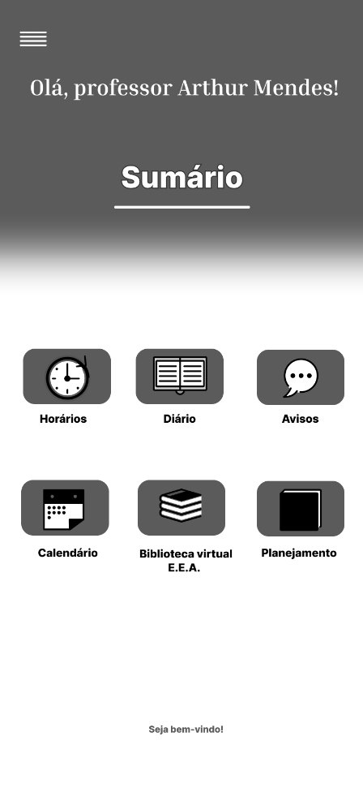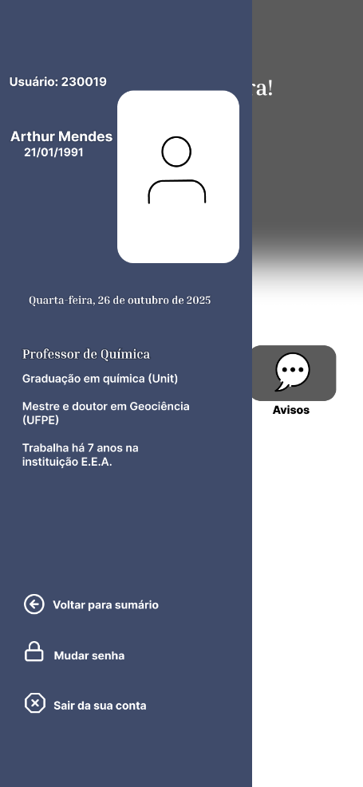

Na opção horário, o professor terá acesso a visualização de seus horários de aula (fig. 24).

**fig. 24**

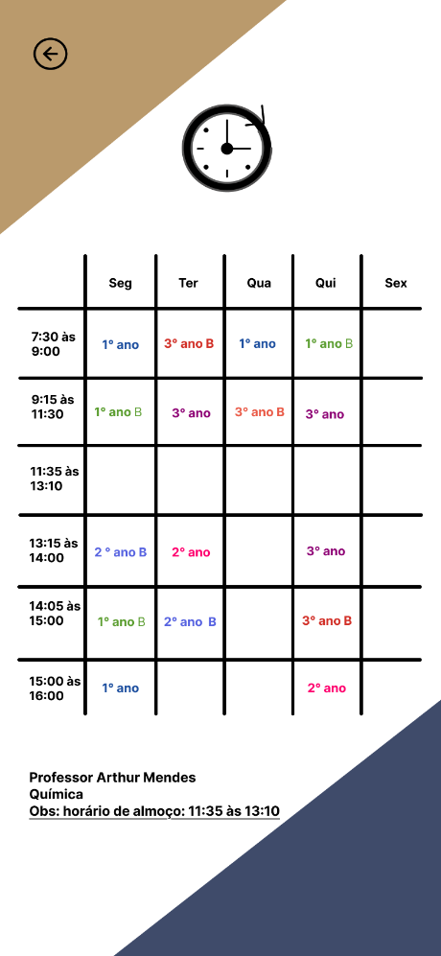

O diário consiste em uma aba que possibilita o professor registrar as notas e a frequência dos alunos. A aba principal dá a opção ao professor escolher qual será a turma que ele irá atribuir as notas ou a frequência (fig. 25). Ao clicar na lista de frequência do 2° ano médio, por exemplo, ele terá acesso a lista de chamada, a qual poderá ser enviada para o aluno ao clicar “confirmar” (fig. 26). Já ao clicar no 2° ano para acessar a lista de notas, o professor poderá aplicar, alterar e visualizar as notas da matéria lecionada (fig. 27). Ao topar em “confirmar”, esses dados são compartilhados para os alunos com a média e o status (se o ano letivo ainda não finalizou, então mostrará “indefinido”, senão, aprovado ou reprovado). Ao clicar “resultado”, o docente poderá visualizar as médias das notas, que são calculadas pelo próprio sistema que também emite o status (fig 28). O aluno observa a frequência, nota e status enviado pelo professor no seu próprio aplicativo na opção “boletim e frequência” (fig.11).

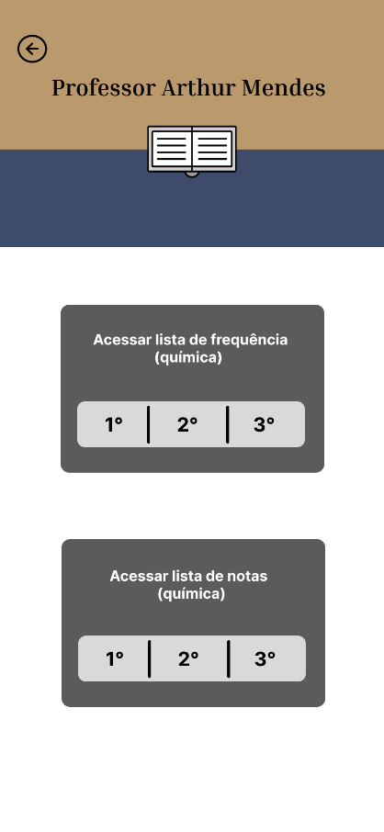 **fig. 25 fig. 26 fig. 27**

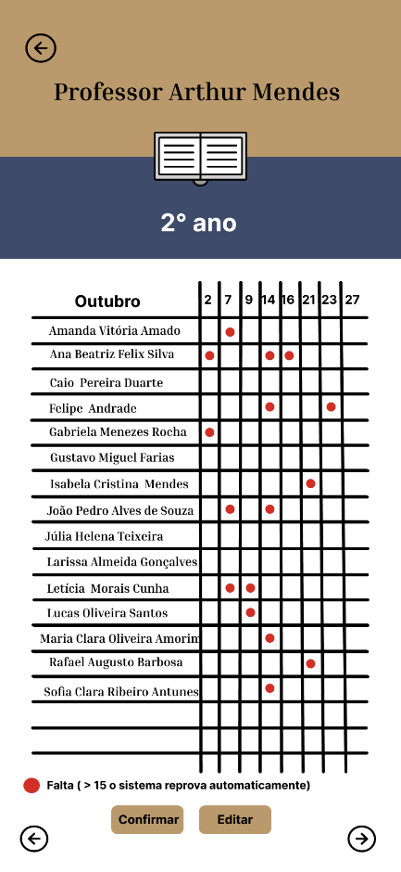v

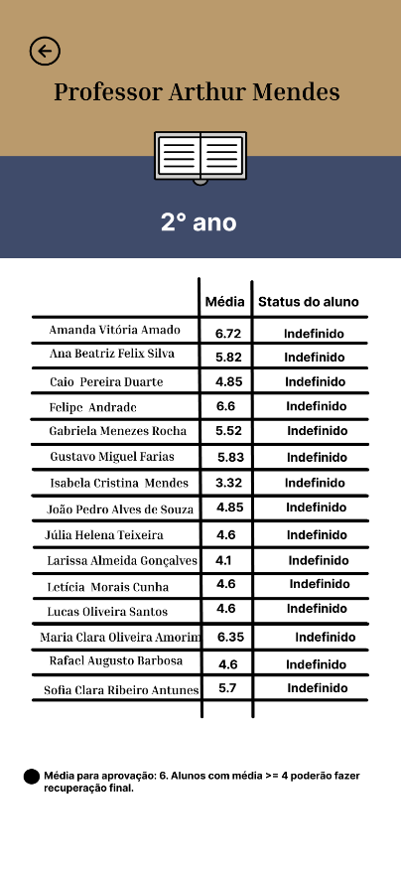 **fig. 28**

Em “avisos”, o docente possui um espaço de digitação para enviar recados para os alunos (fig 29).

**fig. 29**

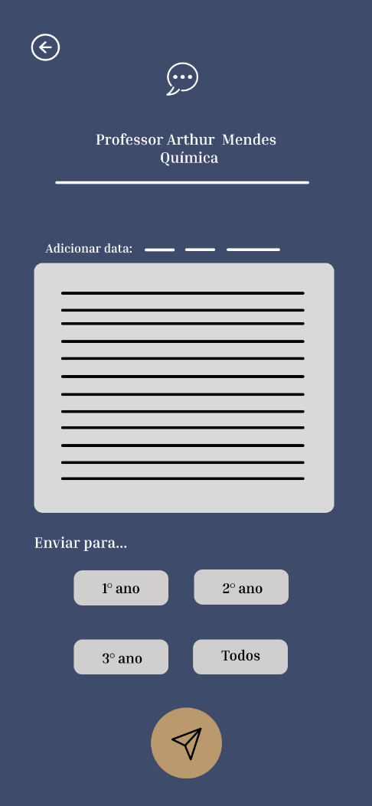

Ao clicar em “calendário”, o usuário terá acesso a todas as informações referentes à programação da escola e feriados (as mesmas informações que são disponibilizadas para os alunos, a diferença está na paleta de cores usada) (fig 30).

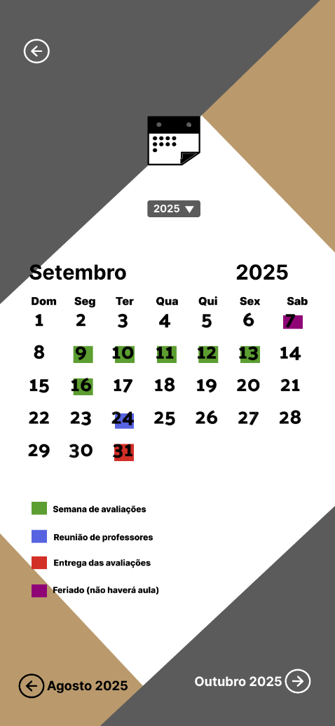 **fig. 30**

Na biblioteca virtual, o professor é habilitado para alteração e/ou implementação de materiais para serem anexados na opção da matéria em que leciona, já nas outras matérias, apenas visualização (fig. 31). Quando tocar na matéria em que atua, aparecerá 1° médio, 2° médio e 3° médio, basta escolher qual série ele deseja compartilhar o material (fig. 32). Depois, escolhe em qual formato quer enviar para o aluno (fig. 33, 34 e 35). Quando o aluno recebe esses materiais, os mesmos serão visíveis no momento em que ele escolhe a matéria alvo do material compartilhado em biblioteca virtual (fig. 19)

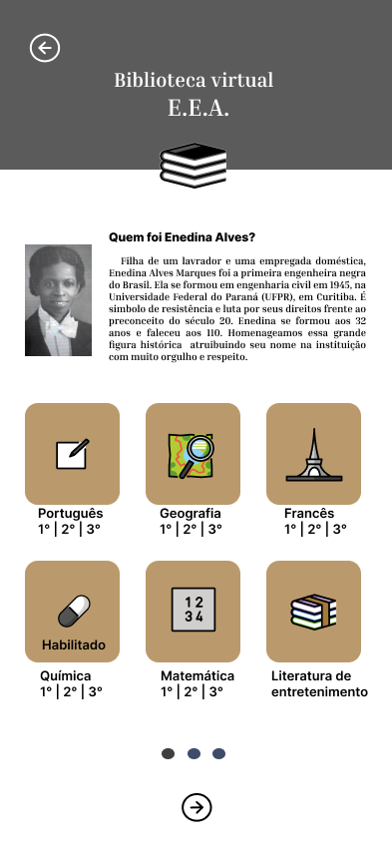 **fig. 31 fig. 32 fig. 33**

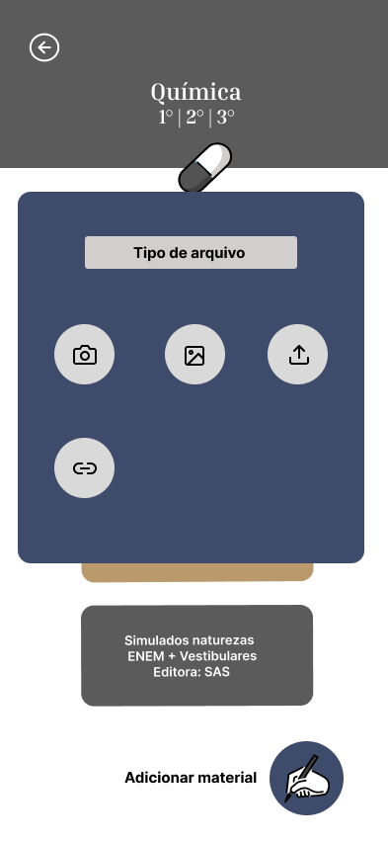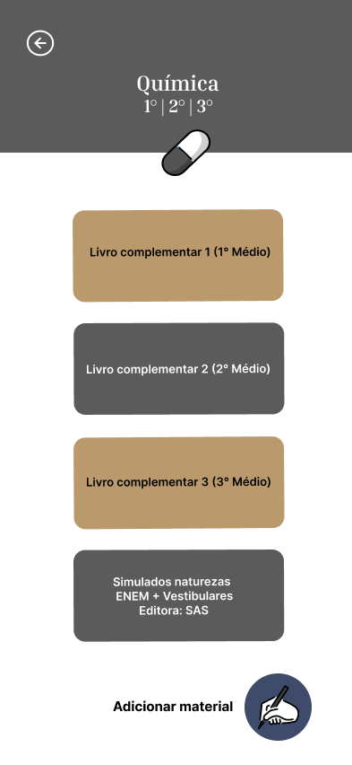

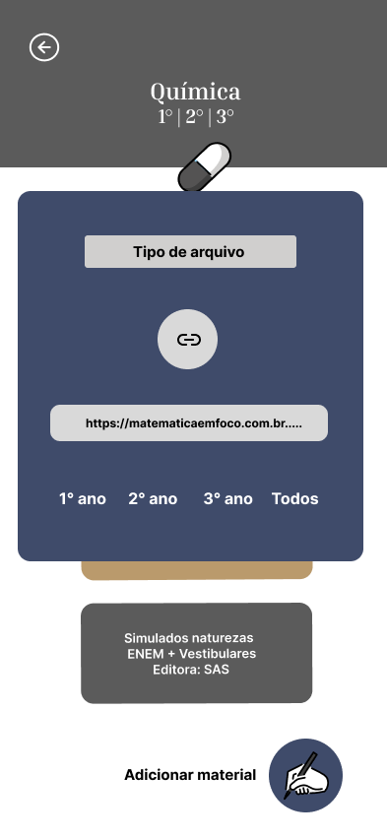 **fig. 34 fig. 35**

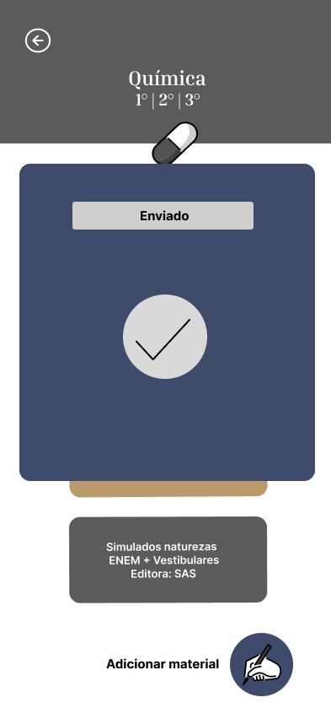

Em “meu planejamento”, o professor poderá realiza-lo e, ao fim, enviar para a turma que desejar (fig. 35, 36, 37 e 38). A fig. 36 mostra o planejamento já finalizado. A fig. 37 ilustra o modo em que esse documento será enviado para a turma. Por último, a fig. 38 mostra como a tela ficará ao realizar o envio. O estudante terá acesso a esse documento através do seu aplicativo (fig. 21 e 22)

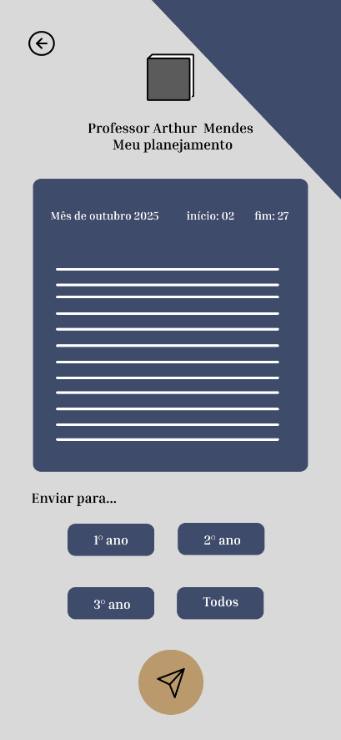 **fig. 35 fig. 36 fig. 37**

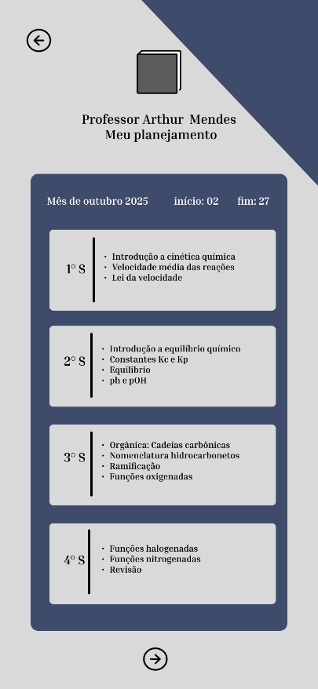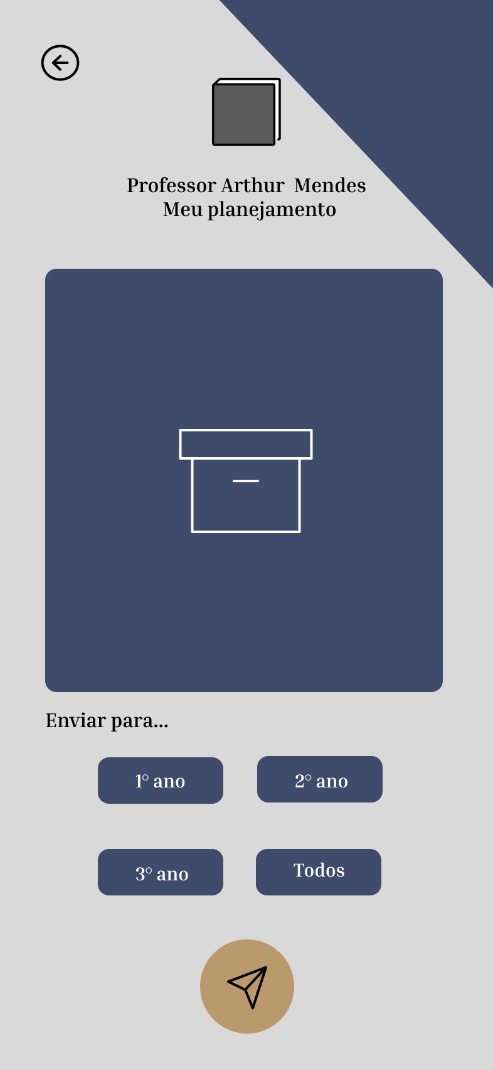

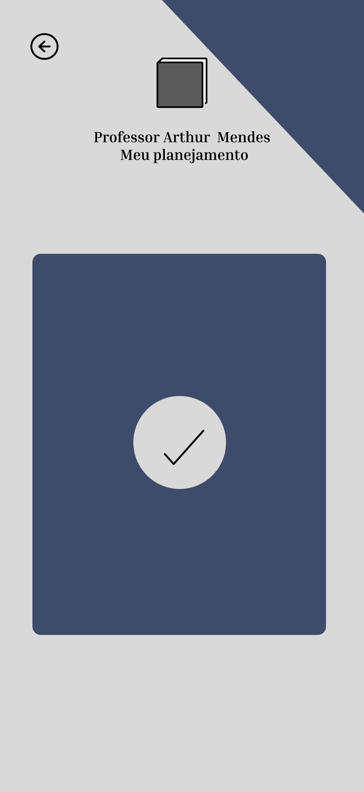

**fig. 38**

Caso o aluno ou professor esqueça a senha, poderá visualiza-la ou alterá-la. (fig 39, 40, 41 e 42). Para chegar até essa página, basta clicar em “mudar senha” nas três linhas horizontais localizadas na aba “sumário” (fig. 8) aluno e (fig. 24) para professor ou clicar em “esqueceu senha” (fig. 4) aluno e (fig. 4.1) para professor, voltando para a aba entrar. (fig. 4) aluno e (fig. 4.1) professor).

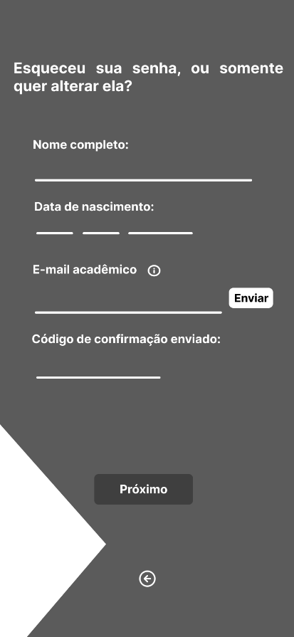 **fig. 39 fig. 40 fig. 41**

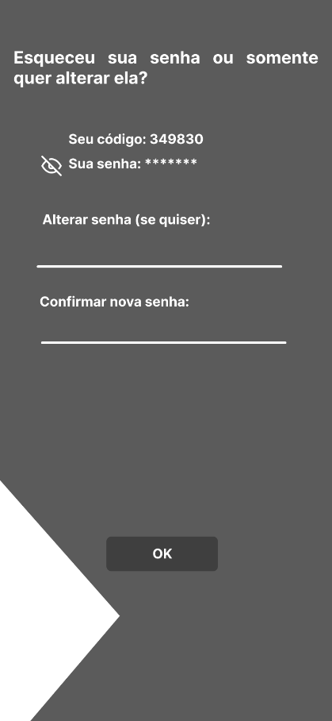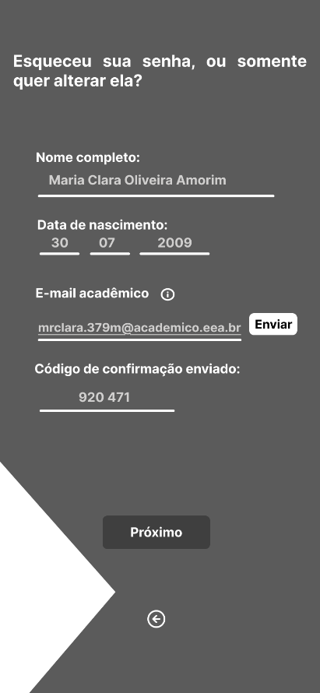

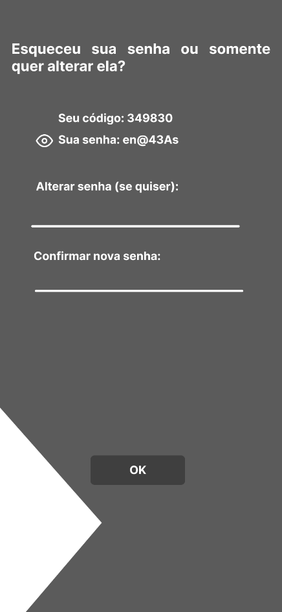 **fig. 42**

**-** **Implementação do sistema**

A implementação desse aplicativo será realizada através do download do aplicativo no smatphone dos alunos e dos professores através da apple store ou play store. O treinamento dos usuários será fundamental para que possam usufruir 100% do que o software propõe.

**-** **Manutenção**

A equipe de manutenção deve analisar o aplicativo para observarem se ele está funcionando de forma certa em períodos planejados.

Por fim, a implementação desse protótipo na Escola Enedina Alves resolverá muitos problemas de gestão. A tecnologia cada vez mais avança e deve ser usada para o nosso auxilio em infinitas áreas, principalmente na educação.